# New York

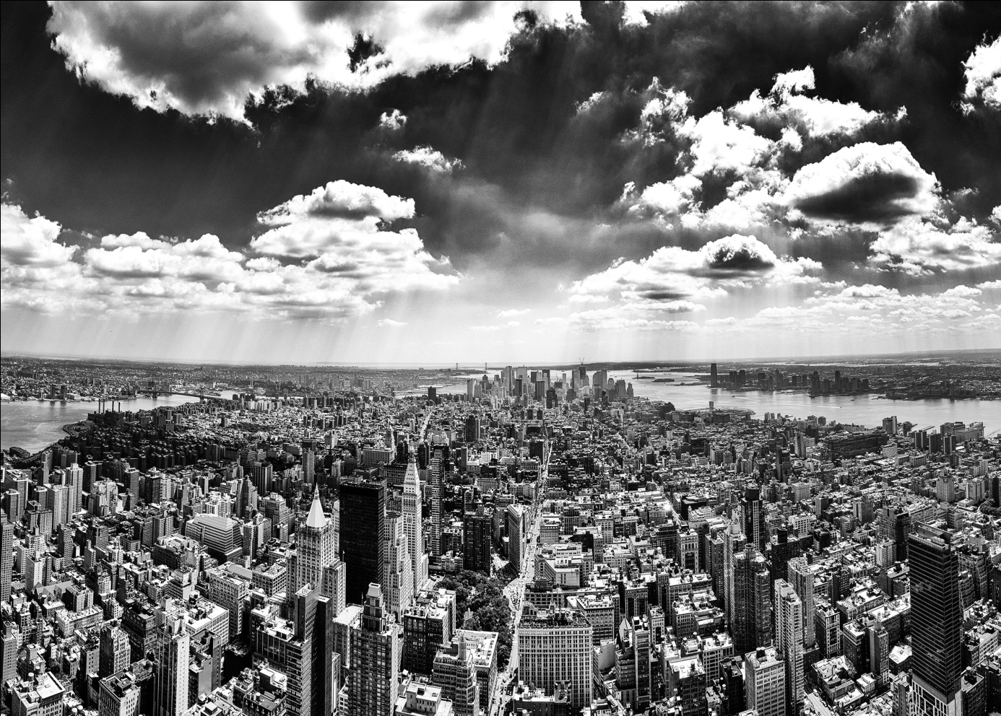

**Namen:** Nawfal Serraji en Kevin Tjon

**Vak:** Aardrijkskunde

**Klas:** 2F

**Datum:** 22-5-2012

**Naam docent:** Mv.Verkerk

Inhoudsopgaven

New York 1

*Inleiding* 3

*Geschiedenis* 3

*Demografie* 5

*Segregatie* 5

Economie 6

*Toerisme* 7

Cultuur 7

*Architectuur* 7

*Musea* 7

*Politiek en bestuur* 8

Is New York een wereldstad? 9

*Literatuurlijst* 9

## *Inleiding*

Dit verslag is gemaakt naar aanleiding van de opdracht horende bij het onderwerp ‘Wereldsteden’. De opdracht was het uitkiezen van een wereldstad en hier vervolgens informatie over op te zoeken over de economie, bevolkingsopbouw, bevolkingsdichtheid, ligging van het CBD, MNO`s die zich daar gevestigd hebben, culturele instellingen, politieke instituten etc. Het eind doel is het vaststellen of deze stad echt een wereldstad is en welke factoren hier verantwoordelijk voor zijn.

Wij hebben gekozen voor de stad New York, omdat het in een van de machtigste landen van de wereld ligt en we daar graag een keer heen willen.Aan het einde van dit verslag hopen wij meer te weten te zijn gekomen over de huidige economische positie op de wereld markt, de culturele instellingen en stromingen in de stad, de geschiedenis van de stad, de bevolkingsopbouw, de bevolkingsgroei van de stad, politieke instituten etc.

*Geschiedenis*  
New York/Nieuw-Amsterdam werd in het jaar 1524 ontdekt door de Italiaan Giovanni da Verrazzano die een Franse expeditie leidde in dienst van de Franse kroon. Er werd echter niet veel mee gedaan omdat er destijds nog niet zoveel interesse was in de nieuwe wereld van de Franse kant. Pas met de reis van Henry Hudson, een Engelsman in dienst van de Nederlandse VOC, werd het gebied compleet in kaart gebracht. Het gebied lag aan de kust, een ideale plek om handel te drijven. De Nederlanders vestigden zich in 1614 in Nieuw Amsterdam (later lower-Manhattan genoemd) om handel te drijven met de Indianen die er destijds woonden. In 1626 kocht Peter Minuit Manhattan van de Indianen voor handelsproducten ter waarde van ongeveer 60 gulden. Peter Minuit werd gouverneur maar werd in 1633 weer teruggeroepen naar Nederland omdat zijn kolonie geen winst maakte. Na Peter Minuit waren er verschillende gouverneurs die probeerden over de kolonie te heersen, maar ze faalden allemaal. Tot in 1647 Peter Stuyvesant wordt ingezet om de stad te regeren. Peter Stuyvesant bouwde een muur om indringers tegen te houden. Aan deze muur heeft het huidige Wall Street zijn naam te danken. Als in 1664 de Engelsen Nieuw-Amsterdam binnen komen varen met de intentie om oorlog te voeren, werkt de bevolking van Nieuw-Amsterdam niet mee, ze vinden Peter Stuyvesant te streng en willen van hem af, en dus komt Nieuw-Amsterdam in de handen van de Engelsen die de stad New York noemen. Als Nederland in 1673 de stad weer terug verovert, moeten ze toch uiteindelijk weer in 1674 de stad inleveren, zoals afgesproken in de Vrede van Westminister.

[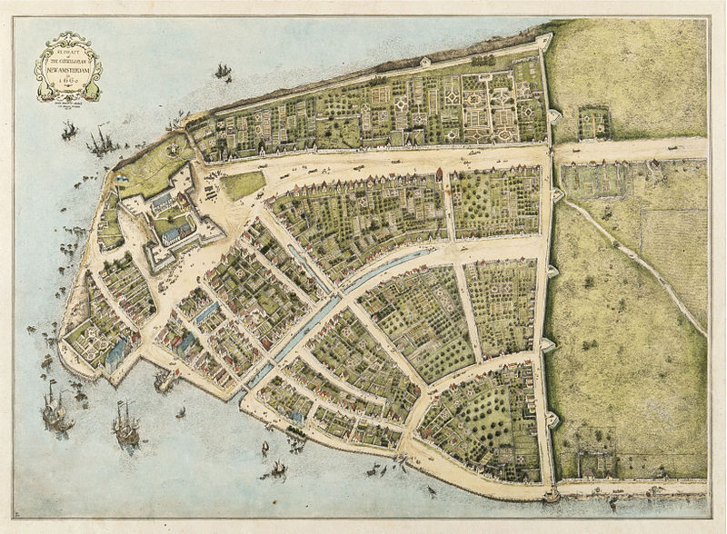](http://upload.wikimedia.org/wikipedia/commons/0/08/Castelloplan.jpg)

*Lower Manhattan in 1660*

***[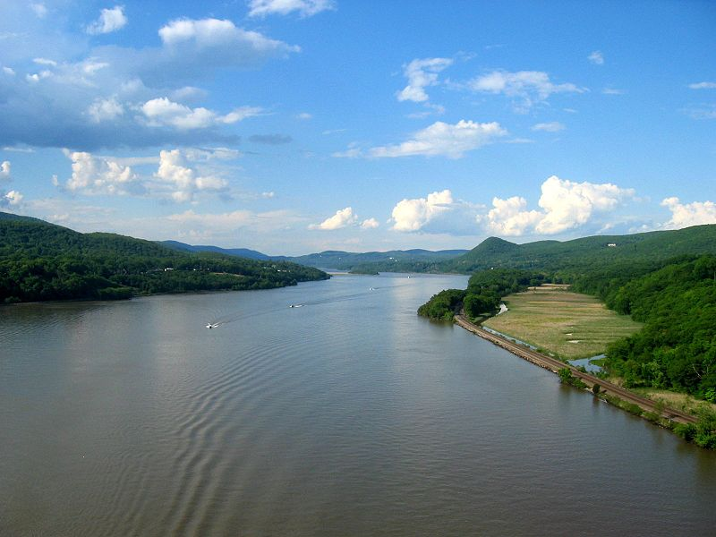](http://upload.wikimedia.org/wikipedia/commons/c/c9/Hudson_river_from_bear_mountain_bridge.jpg)****Situation*  
De stad New York ligt aan de monding van de Hudson rivier, die monding vormt een natuurlijke haven, mede dankzij deze natuurlijke haven is New York uit kunnen groeien tot de belangrijke wereldstad die het tot op de dag van vandaag is. Ook is de ligging voordelig voor de handel: New York heeft een goede bereikbaarheid via zee voor schepen vanuit verre landen en de ligging ten opzichte van het achterland en Europa is zeer gunstig.

*De Hudson rivier vernoemd naar Henry Hudson*

***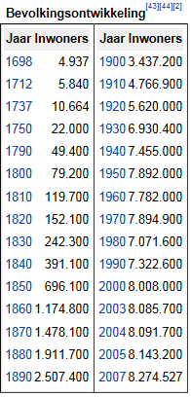****Groei in bevolking*  
In de eerste jaren van haar bestaan als stad groeide New York slechts langzaam.  
Pas na het einde van de Amerikaanse onafhankelijkheidsoorlog (1783) begon de bevolking van New York langzaam aan te groeien. Door de industrialisatie (=steeds meer fabrieken,machines etc.) nam de groei toe , deze groei werd nogmaals verhoogd door de aanleg van het Eriekanaal in 1825. Als gevolg hiervan werden de transportkosten van het Eriemeer tot New York aanzienlijk verlaagd. Hierdoor ontwikkelde de stad New York zich tot een belangrijk handelscentrum, er zouden vanuit het westen van de Verenigde Staten grondstoffen uitgewisseld worden voor eindproducten uit het westen van Europa. New Yorks export was groter dan de import, als gevolg hiervan ontstond er een grote immigrantenstroom richting New York; telkens als er een schip terug zou varen vanuit Europa, kon er een kleine groep mensen voor een kleine vergoeding meereizen. Zo werd New York de grootste immigrantenhaven van de Verenigde Staten. Door het groeiende aantal immigranten werd New York zowel commercieel als industrieel uitgebreid en kwam er steeds meer arbeid beschikbaar. Deze groei trok weer meer immigranten en zo bleef het bevolkingsaantal maar groeien. Uiteindelijk werd de migratie naar New York verboden, maar ook dit kon de groei in bevolking niet stoppen, het groeitempo bleef positief

[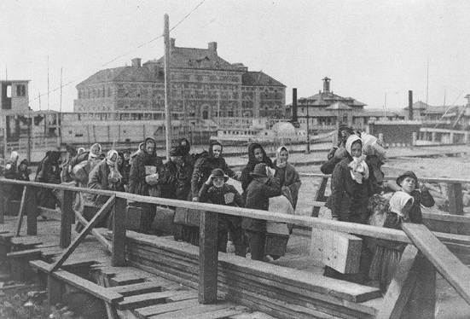](http://upload.wikimedia.org/wikipedia/commons/0/08/Ellis_island_1902.jpg)

*De immigranten stroom en een overzicht van de bevolkingsontwikkeling ( 1698-2007)*

*Demografie*  
Oppervlakte: 1214 km2  
Land: 785.2 km2  
Water: 428.8 km2  
Inwoners ( 1 Juli 2008): 8.363.710  
Bevolkingsdichtheid: 10.606 / km2  
Agglomeratie: 22.085.649

Bron: http://nl.wikipedia.org/wiki/New_York_City

***[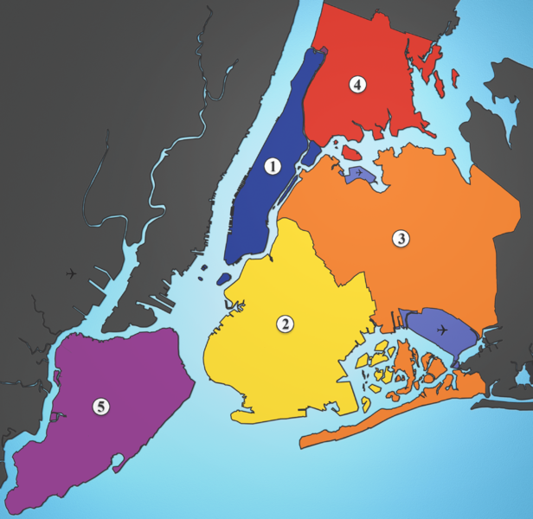](http://upload.wikimedia.org/wikipedia/commons/1/1a/5_Boroughs_Labels_New_York_City_Map_Julius_Schorzman.png)****De vijf boroughs*  
New York is ingedeeld in 5 delen (boroughs):  
- The Bronx  
- Brooklyn  
- Manhattan  
- Queens  
- Staten Island  
  
Elk van deze boroughs bevat vaak tientallen wijken of zelfs honderden wijken, vaak met een eigen identiteit/ras.

**1: Manhattan**  
**2: Brooklyn**  
**3: Queens**  
**4: The Bronx**  
**5: Staten Island**

*Segregatie*  
Omdat er immigranten van allerlei verschillende landen en nationaliteiten naar New York kwamen, werd New York een multiculturele samenleving. Verschillende nationaliteiten/rassen vestigden zich in een eigen wijk gescheiden van de andere rassen. (=segregatie)  
Bekende wijken zijn:  
- Harlem (de zwarten)  
- Chinatown (de Chinezen)  
- Little Italy (de Italianen)  
- Spanish Harem ( de Puertoricanen)  
  
In de hoop de segregatie in New York te veranderen zijn er anti-segregatiewetten opgesteld.

Overzicht van de wijken in New York:

## http://www.sylviastuurman.nl/stories/newyork/dag4/neighindex.gif

## Economie

In de wereld economie speelt New York een belangrijke rol en voornamelijk op het gebied van financiën, verzekeringen, vastgoed, media en kunst. Wall Street, een straat in Lower Manhatten dat het hart vormt van New York, is een van de grootste financiële centra van de wereld.

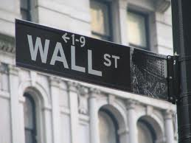

Veel MNO's hebben zich daarom gevestigd in het Central Business District (CBD) van New York. Als voorbeeld een Nederlands bedrijf, Randstad. Al meer dan 50 jaar speelt Randstad een belangrijke rol op de Nederlandse arbeidsmarkt. Na het grote succes van het bedrijf heeft het besloten zich wereldwijd te gaan vestigen en dus een rol te gaan spelen binnen de wereld economie. Vandaar dat het momenteel ook een kantoor heeft in New York.

### *Toerisme*

Een groot deel van de inkomsten van New York komen door de miljoenen toeristen, ongeveer 46 miljoen, die hier jaarlijks naartoe trekken. Een van de hoofdbezienswaardigheden in New York is het Vrijheidsbeeld. Tevens belangrijke bezienswaardigheden zijn Wall Street, Empire State Buidling, Ellis Island, Het Metropolitan Museum of Art, en andere toeristische plekken als Central Park en nog veel meer.

Niet al deze bezienswaardigheden hebben een entree prijs, maar veel winkels, restaurants en souvenir verkopers proberen een graantje van deze toeristen mee te pikken door zich dicht bij deze bezienswaardigheden te vestigen.

* Verenigd Koninkrijk (1.237.000)
* Canada (881.000)
* Duitsland (547.000)
* Frankrijk (423.000)
* Scandinavië (Zweden, Denemarken, Finland en Noorwegen) (365.000)
* Italië (360.000)
* Australië (327.000)
* Spanje (318.000)
* Benelux (293.000)
* Ierland (291.000)
* Japan (283.000).

*Aantal toeristen naar New York in 2007. (bron: wikipedia)*

## Cultuur

### *Architectuur*

Als men praat over de architectuur van New York, dan denken ze meteen aan honderden meters hoge wolkenkrabbers. Dit was voor de 19e eeuw nog niet het geval. Destijds was er voornamelijk laagbouw. Te vergelijken met de traditionele Europese laagbouw. Dit veranderde in de 19e eeuw, beginnend in het CBD. Toch kenmerkt New York zich ook met de authentieke brownstone-rijtjeshuizen en appartementen. Dit zijn huizen in grote woonwijken die gebouwd werden toen de bevolking een snelle groei doormaakte tussen 1870 en 1930. Deze wijken werden gebouw van steen en baksteen. Dat vanwege het feit dat voorgaand gebouwde huizen van hout gemakkelijk vlam vatte, iets wat in 1835 grootschalig gebeurde tijdens een grote brand.

### *Musea*

New York is een geweldige stad voor liefhebbers van zowel hedendaagse als klassieke kunst . In New York bevinden zich tal zowel grote als kleine musea. Het grootste en bekendste museum is Het Metropolitan Museum. Dit museum is een van de belangrijkste kunstmusea van de wereld. Het museum is geopend in 1872 en gesticht door George Palmer Puntam samen met de schilder Eastman Johnson. Het museum is gevuld met meer dan 2 miljoen kunstwerken in de vorm van schilderijen en beeldhoudwerken. Er hangen kunstwerken van wereld beroemde schilders als Van Gogh, Sargent, Renoir, Titiaan en nog veel meer.

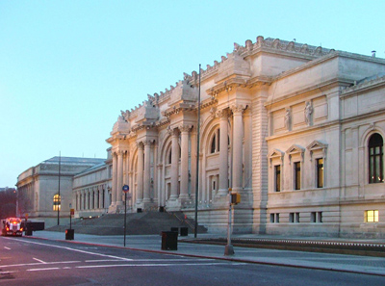

*Het Metropolitan Museum New York*

### *Politiek en bestuur*

In New York is het centralisatie ideaal in een hoger stadium doorgevoerd dan in andere steden in Amerika. Het bestuur van New York draagt de verantwoording over het openbare onderwijs, gevangenissen, bibliotheken, openbare orde en veiligheid, recreatie gelegenheden, riolering, watervoorziening en sociale evenwicht.

Om al deze zaken op orde te krijgen en houden heeft de stad een jaarlijks budget van $50 miljard. De stad biedt werkgelegenheid voor ome na bij de 250.000 mensen. Dit staat tegenover 8.3 inwoners in de stad wat duidt op een zeer hoge werkeloosheid.

#### Burgemeester

In de stad is de burgemeester verantwoordelijk voor alle diensten van de stad zoals politie, brandweer, naleving van alle wetten, de controle over publieke eigendommen en instellingen. De burgemeester wordt, net zoals de president van het land, een maal in de vier jaar vervangen en mag maar eenmaal herkozen worden. Onder de burgemeester zitten de Deputy Mayors die door de burgemeester zelf worden aangesteld. Hun taak is het assisteren bij belangrijke zaken zoals onderwijs, economie en gezondheidszorg.

#### Wetgeving

De wetgevende macht is de gemeenteraad van New York. Over wetsvoorstellen wordt daar democratisch gestemd over de doorvoering ervan. Mocht een wet aangenomen worden dan wordt deze naar de burgemeester die er zijn handtekening onder moet zetten. De burgemeester heeft het recht een wet te weigeren. Als de burgemeester een wet weigert, dan heeft de raad 30 dagen de tijd om tweederde meerderheid te krijgen om de wet toch nog door te kunnen voeren. De gemeente raad bestaat uit 51 raadsleden. Raadsleden worden aangesteld door districten die elk ome na bij de 157.000 mensen tellen. Een raadslid wordt tevens voor vier jaar gekozen.

#### Rechtspraak

De rechtspraak in New York is verdeeld is drie sectoren. De civiele, strafrechtelijke en familierechtbanken. De civiele rechtbank behandelt civiele rechtszaken met claims tot 25.000 dollar. De strafrechtelijke rechtbank behandelt kleine strafrechtelijke zaken zoals winkeldiefstal, auto inbraak, vandalisme etc. De familie rechtbank behandelt zaken die betrekking hebben tot kinderen en families.

Grote misdaden en grote civiele zaken, zoals grootschalige drugshandel, patenten conflicten etc. worden behandelt door de New York State Suprme Court.

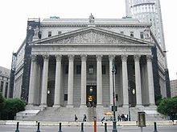

*Het gebouw van de New York Country Supreme Court*

## Is New York een wereldstad?

Gezien het feit dat New York op economisch gebied niet alleen in het land waar het ligt, maar ook wereld breed een grote rol speelt is dit al een belangrijke factor om een stad tot een wereldstad te groeperen. Dit geld ook voor het brede kunst aanbod in musea, gevestigd in New York, die over de hele wereld gemaakt zijn en afkomstig van de beroemdste kunstenaren uit de kunstgeschiedenis en de huidige kunstenaren.

De rechtspraak en politieke besluiten die gedaan worden in New York hebben vaak niet alleen consequenties voor de stad zelf maar ook wereld weid. Als voorbeeld de patenten rechtszaken tussen Apple en Samsung kunnen grote gevolgen hebben voor de consumenten in de rest van de wereld. Mocht een rechter in New York beslissen dat Samsung te veel patenten van Apple schendt met een product, dan kan hij beslissen dat Samsung het product uit de markt moet halen.

Ook is de stad internationaal bekend. Als je een willekeurige voorbijganger vraagt een aantal wereldsteden op te noemen, dan zal New York 9 van de 10 keer in het rijtje voorkomen. Het inwonersaantal van de stad ligt met ongeveer 9 miljoen erg hoog.

Al deze factoren bij elkaar maken New York tot een wereld stad.

## *Literatuurlijst*

* <http://www.newyork.nl/>
* <http://en.wikipedia.org/wiki/New_York_City>
* <http://us.randstad.com/>
* <http://www.youtube.com/watch?v=X4eR9bJaI78&feature=related>
* <http://www.youtube.com/watch?v=rtZ5Xlei3OI&feature=related>
* <http://nl.wikipedia.org/wiki/New_York_City>
* [http://www.nyc.gov/html/index.html`](http://www.nyc.gov/html/index.html%60)
* <http://wikitravel.org/nl/New_York_City>
* <http://nl.wikipedia.org/wiki/Lijst_van_bedrijven_gevestigd_in_New_York_City>
* <http://www.interfacelift.com/wallpaper>
* <http://nl.wikipedia.org/wiki/Wereldstad>